بسمه تعالی
معاونت آموزشی دانشکده علوم پزشکی مراغه
مرکز مطالعات و توسعه آموزش پزشکی

فرم طرح دوره آموزش حضوری (Course Plan)
نام درس: پرستاری مراقبت های ویژه (ICU) | نیمسال تحصیلی : دوم 4-1403
رشته و مقطع تحصیلی: کارشناسی پرستاری | گروه آموزشی: پرستاری
تعداد واحد: 1 واحد  روز و ساعت برگزاری: چهارشنبه ها 10-8:30 | درس پیشنیاز: آب و الکترولیت، پرستاری بزرگسالان و سالمندان 1، 2 و 3  محل برگزاری: کلاس شماره 14
نام مدرس/ مدرسین: دکتر اسماعیل مقصودی
نام مدرس مسئول درس: دکتر اسماعیل مقصودی
روزهای تماس با مدرس مسئول درس: شنبه تا چهارشنبه ها
آدرس دفتر: معاونت آموزشی، طبقه سوم، اتاق 57
تلفن: 04137275551 داخلی 259
پست الکترونیک : smko.umsu@yahoo.com
هدف کلی درس:
آشنا کردن دانشجویان با اصول مراقبتهای پرستاری در بخش های مراقبت ویژه با بکارگیری آموخته در بررسی نیازهای بیماران بدحال، تصمیم گیری مناسب و انتخاب اولویتهای مراقبتی در بیماران مبتال به اختالالت قلبی عروقی، تنفسی، کلیوی و نارسایی عملکرد چند ارگانی با تاکید بر اصول مراقبت در مراحل حاد و تحت حاد، نوتوانی و آموزش به بیمار و خانواده آنها
اهداف اختصاصی(اهداف شامل حیطه های مختلف یادگیری شامل شناختی، نگرشی و رفتاری، و مهارتی باشد:
از فراگیران انتظار می رود در پایان دوره قادر باشند :
- آناتومی و فیزيولوژی دستگاه تنفس را شرح دهد. (حیطه شناختی)
- خصوصیات بخش مراقبت ويژه و پرستار شاغل در بخشهای مراقبت ويژه را توضیح دهد. (حیطه شناختی)
- نارسايی تنفسی و تفسیر گازهای خون شريانی را شرح دهد. (حیطه شناختی و مهارتی)
- تغذيه در بخشهای مراقبت ويژه را شرح دهد. (حیطه شناختی و مهارتی)
- مراقبت از پوست و چشم بیمار را توضیح دهد. (حیطه شناختی و مهارتی)
- اصول تهويه مکانیکی را شرح دهد. (حیطه شناختی، نگرش و مهارتی)
- مديريت راههای هوايی را به درستی شرح دهد. (حیطه شناختی، نگرش و مهارتی)

- حیطه شناختی: دانش، ادراک، کاربرد، تجزیه و تحلیل ، ترکیب و ارزشیابی
- حیطه نگرشی- رفتار: دریافت، واکنش، ارزشگذاری، سازماندهی ارزشها، درونی شدن ارزشها
- حیطه مهارتی: تقلید، اجرای تحت نظارت، اجرای مستقل، دقت و سرعت، هماهنگی حرکات، عادی شدن
شیوه تدریس:
* كلاس وارونه
یادگیری مبتني بر بازی دیجیتال
یادگیری مبتني بر محتوای الکترونیکي تعاملي
یادگیری مبتني بر حل مسئله (PBL)
یادگیری اكتشافي هدایت شده
یادگیری مبتني بر سناریوی متني
یادگیری مبتني بر مباحثه در فروم
سخنراني تعاملي (پرسش و پاسخ، كوئیز، بحث گروهي و ...(
ایفای نقش
یادگیری مبتني بر تیم (TBL)

مواد و وسایل آموزشی: ویدئوپروژکتور، فیلم
شیوه ارزشیابی دانشجو:
- حضور فعال، مداوم و بدون غیبت (10%)
- پروژه کلاسی (20%)
- امتحان میان ترم (10%)
- امتحان پایان ترم (60%)
تاریخ امتحان میان ترم: جلسه پنجم
تاریخ امتحان پایان ترم: طبق برنامه امتحانات دانشکده
سایر تذکرهای مهم برای دانشجویان: (حضور فعال در کلاس و مشارکت در پرسش و پاسخ از اهمیت برخوردار است. )

مقررات و نحوه برخورد با غیبت و تاخیر دانشجو:
- در تمام جلسات کلاس درس بدون تاخیر حضور یابند و د ر صورت تاخیر بیش از 10 دقیقه از ورود به کلاس اجتناب کرده و بدین ترتیب در حفظ نظم کلاس سهیم باشند.
- در آزمونهاي میان دوره اي شرکت نمایند (در صورت غیبت در آزمونهاي میان دوره اي، اگر غیبت غیر موجه باشد، نمره صفر براي آن آزمون منظور خواهد شد و چنانچه غیبت موجه باشد، با ارائه گواهی معتبر لازم است دانشجو تا حد اکثر دو هفته بعد از تاریخ آزمون براي انجام امتحان به استاد مربوطه مراجعه نمایند، در غیر اینصورت نمره صفرمنظور خواهد شد.)
- غیبت در کلاس نباید از حد مجاز 17/4 ساعات کلاس بیشتر باشد در صورتیکه غیبت بیش از حد مجاز باشد.
الف-چنانچه غیبتها غیر موجه باشد، نمره صفر براي آن منظور خواهد شد.
ب-چنانچه بیش از2/1 غیبتها غیر موجه باشد، آن واحد درسی حذف می شود
ج-عدم غیبت کلاسی و حضور فعال در کلاس موجب اخذ 5/0 نمره می گردد
وظایف و تکالیف دانشجو:
شرکت فعال در بحث های کلاسی
انجام تکالیف اعلام شده توسط استاد مربوطه
منابع اصلی درس:
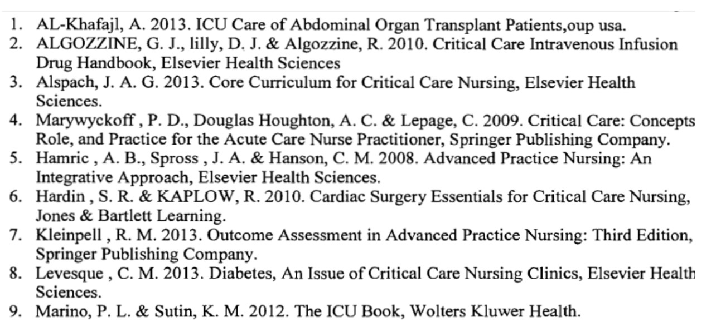
10. عسگری،م ، سلیمانی، م. کتاب مرجع مراقبت های پرستاری ويژه در بخشCCU ، ICU،ديالیز. نشر بشری سال 1401
سایر منابع (مقاله و سایر مستندات مفید):

جدول زمان بندی برنامه درسی .....
روز و تاریخ | ساعت | عنوان | مدرس | ملاحظات / آمادگی لازم دانشجویان قبل از شروع کلاس
1/12/1403  چهارشنبه | 10-8 | آشنایی با مفهوم مراقبت های ویژه  " تاریخچه احداث بخش های مراقبت ویژه  " خصوصیات بیماران کاندید بستری شدن در بخش مراقبت های ویژه  " محیط فیزیکی بخش ویژه  " خصوصیات پرسنل بخش های مراقبت ویژه  " اهداف مراقبتی در حیطه فیزیولوژیک  " اهداف مراقبتی در حیطه روانی | مقصودی | مطالعه از كتاب معرفي شده با توجه به اولويت
چهارشنبه  8/12/1403 | 10-8 | آشنایی با آناتومی و فیزیولوژی سیستم تنفسی | " | مطالعه از كتاب معرفي شده با توجه به اولويت
چهارشنبه  15/12/1403 | 10-8 | تفسیر گازهای خونی شریانی | " | مطالعه از كتاب معرفي شده با توجه به اولويت
چهارشنبه 22/12/1403 | 10-8 | اکیژن تراپی | " | مطالعه از كتاب معرفي شده با توجه به اولويت
چهارشنبه  16/1/1404 | 10-8 | تهویه مکانیکی | " | مطالعه از كتاب معرفي شده با توجه به اولويت
چهارشنبه 23/1/1404 | 10-8 | تهویه مکانیکی | " | مطالعه از كتاب معرفي شده با توجه به اولويت
چهارشنبه  30/1/1404 | 10-8 | تهویه مکانیکی | مقصودی | مطالعه از كتاب معرفي شده با توجه به اولويت
چهارشنبه 6/2/1404 | 10-8 | نارسایی حاد تنفسی (ARDS) | " | مطالعه از كتاب معرفي شده با توجه به اولويت

